THÀNH ĐOÀN TP. HỒ CHÍ MINH  NHÀ VĂN HÓA SINH VIÊN  *** | ĐOÀN TNCS HỒ CHÍ MINH  TP. Hồ Chí Minh, ngày tháng năm 2019

PHIẾU ĐĂNG KÝ LÃNH ĐẠO ĐOÀN VÀ VẬN ĐỘNG VIÊN
Hội Thao Học Sinh Trung Cấp TP. Hồ Chí Minh Lần 1 - năm 2019
Môn : Bóng Đá

Đơn vị đăng ký: Trường Cao đẳng Lý Tự Trọng Tp.HCM
Địa chỉ: 390 Hoàng Văn Thụ, Phường 04, Quận Tân Bình, Thành phố Hồ Chí minh
Số điện thoại: 090 8917 090

STT | Họ và tên | Chức vụ |  | SĐT | Email:
1 | Nguyễn Hữu Thiện | Bí thư Đoàn trường |  | 0908917090
2 | Bùi Đức Phước | UV BCH Đoàn trường |  | 0327375175
3 | Giang Phi Hùng | Giảng viên giáo dục thể chất
II/ Vận động viên:
STT | Họ và tên | Ngày sinh | Khoa | Lớp | Điện thoại | Số áo đăng ký
1 | Nguyễn Hoàng Luân | 20/7/2002 | Điện lạnh | 17T4-ĐL2 | 0368790954
2 | Lê Vũ Trường | 17/4/2000 | Cơ khí | 17T4-CCK2 | 0931016571
3 | Lê Trọng Nhân | 3/1/2002 | Cơ Khí | 17T4-CCK2 | 0962140161
4 | Phan Lê Phong Phú | 26/1/2003 | Điện lạnh | 18T4-VSL2 | 0328326328
5 | Nguyễn Ngọc Vinh | 12/9/2002 | CNTT | 18T4-THU1 | 0961304948
6 | Nguyễn Hoàng Huy | 4/11/2002 | Cơ khí | 17T4-CCK1 | 079986594
7 | Trần Minh Trí | 24/2/2003 | CNTT | 18T4-LTM2 | 0924284261
8 | Lý Gosales | 17/7/2003 | CNTT | 17T4-THU2 | 0763959916
9 | Nguyễn Minh Phú | 20/2/2003 | Điện lạnh | 18T4-VSL2 | 0962054975
10 | Mai Xuân Đại | 17/4/2002 | Điện | 17T4-ĐCN1 | 0769615665
11 | Nguyễn Tấn Trung | 1/11/2003 | Điện lạnh | 18T4-VSL2 | 0933389278
12 | Nguyễn Bình Ngọc Phú | 16/8/2003 | Điện tử | 18T4-ĐDT1 | 0789439740
TP. HCM, ngày 20 tháng 5 năm 2019
Xác nhận của Đoàn trường
Bí Thư

Nguyễn Hữu Thiện

HÌNH ẢNH VẬN ĐỘNG VIÊN
1 |  | 2 |  | 3 |  | 4 |  | 5
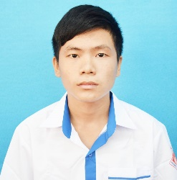 |  | 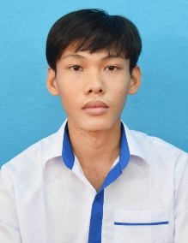 |  | 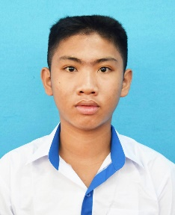 |  | 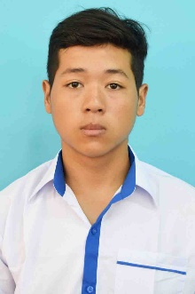 |  | 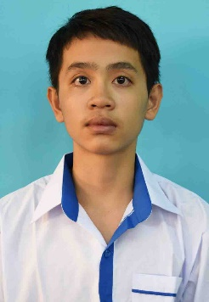
6 |  | 7 |  | 8 |  | 9 |  | 10
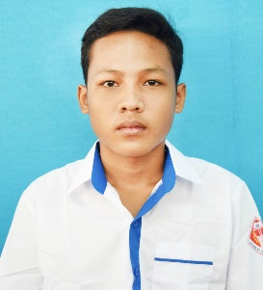 |  | 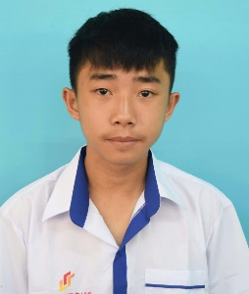 |  | 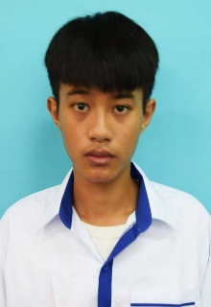 |  | 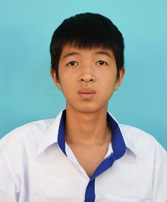 |  | 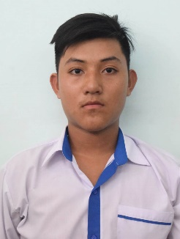
11 |  | 12 |  | 13 |  | 14 |  | 15
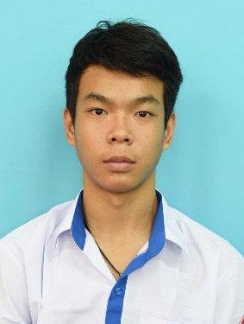 |  | 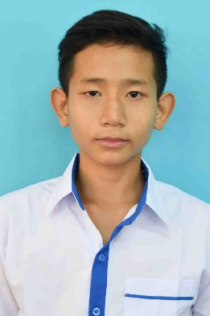
Yêu cầu ảnh có đóng giáp lai

